Kėdainių rajono savivaldybės Pajieslio k. v. Šušvės sausinimo sistemos melioracijos griovių ir juose esančių statinių rekonstrukcijos darbai

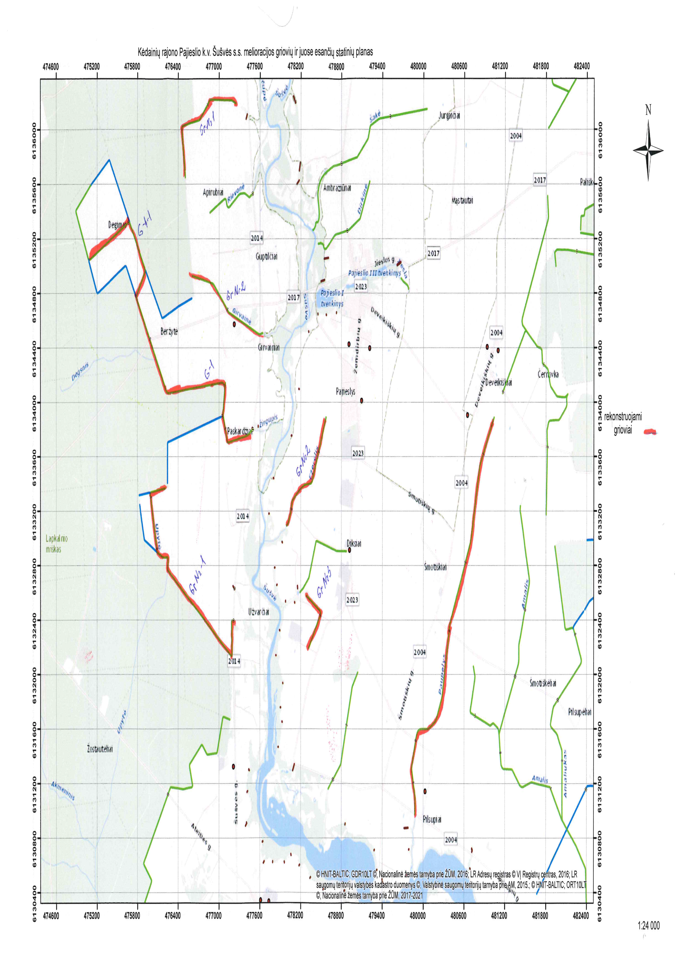
- Vieta: Kėdainių rajonas, Krakių seniūnija, Pajieslio kadastro vietovė (Pilsupių, Šmotiškių, Deveikiškių, Diksių, Užvarčių, Girvainių, Paskardžių, Beržytės, Degimų ir Guptilčių kaimai).
- Rekonstruojami grioviai:
  - Paupelio up. (ruožas nuo pk. 0+00 iki pk. 33+15, ilgis 3,315 km).
  - Griovys Nr. 3 (ruožas nuo pk. 0+00 iki pk. 5+5, ilgis 0,555 km).
  - Griovys Nr. 2 (ruožas nuo pk. 0+00 iki pk. 10+82, ilgis 1,082 km).
  - Griovys Nr. 1 (ruožas nuo pk. 0+00 iki pk. 23+43, ilgis 2,343 km).
  - Griovys G-1 (ruožas nuo pk. 0+00 iki pk. 19+52, ilgis 1,952 km).
  - Griovys G-1-1 (ruožas nuo pk. 0+00 iki pk. 18+65, ilgis 1,865 km).
  - Griovys G-2 (ruožas nuo pk. 0+00 iki pk. 11+48, ilgis 1,148 km).
  - Griovys Nr. 1 (ruožas nuo pk. 0+00 iki pk. 12+70, ilgis 1,270 km).
  - Bendras rekonstruojamų griovių ilgis – 13,530 km.
- Numatyti darbai:
  - Perstatyti 129 drenažo žiočių.
  - Rekonstruoti 16 pralaidų.
- Darbų vykdytojas: UAB „Kelmės drena“, direktorius Žilvinas Čeponis, tel. +370 611 21303.
- Darbų pabaiga – 2025 m. spalio mėn.
- Dėl papildomos informacijos kreipkitės į Kėdainių rajono savivaldybės administracijos Žemės ūkio skyrių: tel. +370 347 20510, +370 646 36404, +370 347 69534, +370 646 35918,+370 347 20608.

